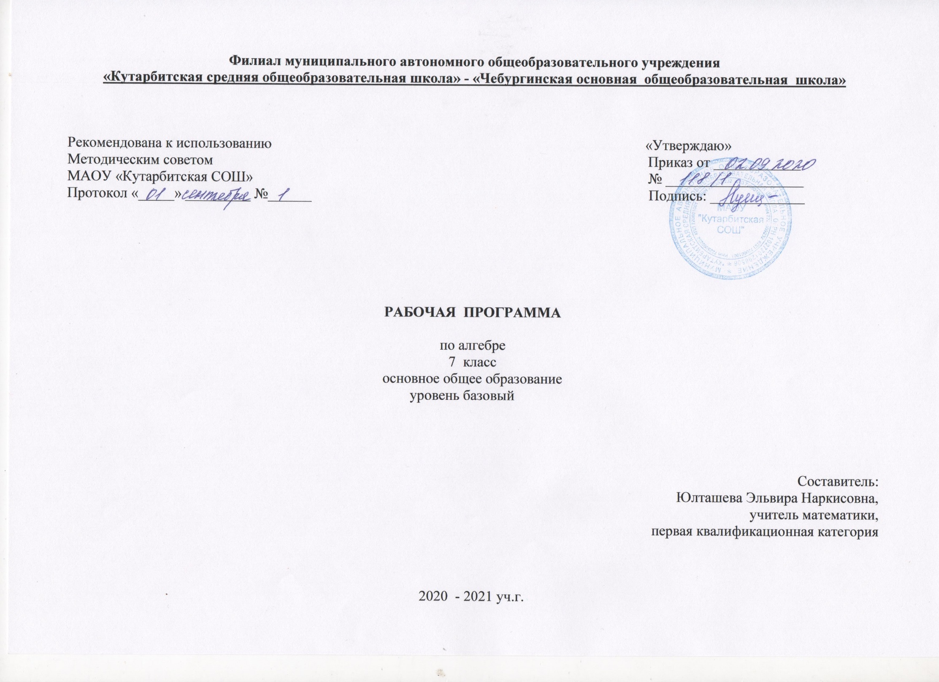

**1. Планируемые результаты освоение учебного предмета**

Изучение алгебры по данной программе способствует формированию у учащихся **личностных, метапредметных** и **предметных результатов** обучения, соответствующих требованиям федерального государственного образовательного стандарта основного общего образования.

Личностные результаты:

1. воспитание российской гражданской идентичности: патриотизма, уважения к Отечеству, осознания вклада отечественных учёных в развитие мировой науки;
2. ответственное отношение к учению, готовность и способность обучающихся к саморазвитию и самообразованию на основе мотивации к обучению и познанию;
3. осознанный выбор и построение дальнейшей индивидуальной траектории образования на базе ориентировки в мире профессий и профессиональных предпочтений с учётом устойчивых познавательных интересов, а также на основе формирования уважительного отношения к труду, развитие опыта участия в социально значимом труде;
4. умение контролировать процесс и результат учебной и математической деятельности;
5. критичность мышления, инициатива, находчивость, активность при решении математических задач.

Метапредметные результаты:

* 1. умение самостоятельно определять цели своего обучения, ставить и формулировать для себя новые задачи в учёбе, развивать мотивы и интересы своей познавательной деятельности;
  2. умение соотносить свои действия с планируемыми результатами, осуществлять контроль своей деятельности в процессе достижения результата, определять способы действий в рамках предложенных условий и требований, корректировать свои действия в соответствии с изменяющейся ситуацией;
  3. умение определять понятия, создавать обобщения, устанавливать аналогии, классифицировать, самостоятельно выбирать основания и критерии для классификации;
  4. умение устанавливать причинно-следственные связи, строить логическое рассуждение, умозаключение (индуктивное, дедуктивное и по аналогии) и делать выводы;
  5. развитие компетентности в области использования ин- формационно-коммуникационных технологий;
  6. первоначальные представления об идеях и о методах математики как об универсальном языке науки и техники, о средстве моделирования явлений и процессов;
  7. умение видеть математическую задачу в контексте проблемной ситуации в других дисциплинах, в окружающей жизни;
  8. умение находить в различных источниках информацию, необходимую для решения математических задач, и представлять её в понятной форме, принимать решение в условиях неполной или избыточной, точной или вероятностной информации;
  9. умение понимать и использовать математические средства наглядности (графики, таблицы, схемы и др.) для иллюстрации, интерпретации, аргументации;
     1. умение выдвигать гипотезы при решении задачи, понимать необходимость их проверки;
     2. понимание сущности алгоритмических предписаний и умение действовать в соответствии с предложенным алгоритмом.

**Предметные результаты:**

1) формирование представлений о математике как о методе познания действительности, позволяющем описывать и изучать реальные процессы и явления:

-осознание роли математики в развитии России и мира;

-возможность привести примеры из отечественной и всемирной истории математических открытий и их авторов;

2) развитие умений работать с учебным математическим текстом (анализировать, извлекать необходимую информацию), точно и грамотно выражать свои мысли с применением математической терминологии и символики, проводить классификации, логические обоснования, доказательства математических утверждений:

- оперирование понятиями: множество, элемент множества, подмножество, принадлежность, нахождение пересечения, объединения подмножества в простейших ситуациях;

- решение сюжетных задач разных типов на все арифметические действия;

- применение способа поиска решения задачи, в котором рассуждение строится от условия к требованию или от требования к условию;

-составление плана решения задачи, выделение этапов ее решения, интерпретация вычислительных результатов в задаче, исследование полученного решения задачи;

-решение логических задач;

3) овладение символьным языком алгебры, приемами выполнения тождественных преобразований выражений, решения уравнений, систем уравнений, неравенств и систем неравенств; умения моделировать реальные ситуации на языке алгебры, исследовать построенные модели с использованием аппарата алгебры, интерпретировать полученный результат:

-выполнение несложных преобразований для вычисления значений числовых выражений, содержащих степени с натуральным показателем, степени с целым отрицательным показателем;

-выполнение несложных преобразований целых, дробно рациональных выражений и выражений с квадратными корнями; раскрывать скобки, приводить подобные слагаемые, использовать формулы сокращенного умножения;

-решение линейных и квадратных уравнений и неравенств, уравнений и неравенств, сводящихся к линейным или квадратным, систем уравнений и неравенств, изображение решений неравенств и их систем на числовой прямой;

**2.Содержание учебного предмета**

**Тождественные преобразования**

**Числовые и буквенные выражения**

Выражение с переменной. Значение выражения. Подстановка выражений вместо переменных.

**Целые выражения**

Степень с натуральным показателем и ее свойства. Преобразования выражений, содержащих степени с натуральным показателем.

Одночлен, многочлен. Действия с одночленами и многочленами (сложение, вычитание, умножение). Формулы сокращенного умножения: разность квадратов, квадрат суммы и разности. Разложение многочлена на множители: вынесение общего множителя за скобки, группировка, применение формул сокращенного умножения. Квадратный трехчлен, разложение квадратного трехчлена на множители.

**Дробно-рациональные выражения**

Степень с целым показателем. Преобразование дробно-линейных выражений: сложение, умножение, деление. Алгебраическая дробь. Допустимые значения переменных в дробно-рациональных выражениях. Сокращение алгебраических дробей. Приведение алгебраических дробей к общему знаменателю. Действия с алгебраическими дробями: сложение, вычитание, умножение, деление, возведение в степень.

Преобразование выражений, содержащих знак модуля.

**Квадратные корни**

Арифметический квадратный корень. Преобразование выражений, содержащих квадратные корни: умножение, деление, вынесение множителя из-под знака корня, внесение множителя под знак корня.

**Уравнения и неравенства**

**Равенства**

Числовое равенство. Свойства числовых равенств. Равенство с переменной.

**Уравнения**

Понятие уравнения и корня уравнения. Представление о равносильности уравнений. Область определения уравнения (область допустимых значений переменной).

**Линейное уравнение и его корни**

Решение линейных уравнений. Линейное уравнение с параметром. Количество корней линейного уравнения. Решение линейных уравнений с параметром.

**Квадратное уравнение и его корни**

Квадратные уравнения. Неполные квадратные уравнения. Дискриминант квадратного уравнения. Формула корней квадратного уравнения. Теорема Виета. Теорема, обратная теореме Виета. Решение квадратных уравнений: использование формулы для нахождения корней, графический метод решения, разложение на множители, подбор корней с использованием теоремы Виета. Количество корней квадратного уравнения в зависимости от его дискриминанта. Биквадратные уравнения. Уравнения, сводимые к линейным и квадратным. Квадратные уравнения с параметром.

**Системы уравнений**

Уравнение с двумя переменными. Линейное уравнение с двумя переменными. Прямая как графическая интерпретация линейного уравнения с двумя переменными.

Понятие системы уравнений. Решение системы уравнений.

Методы решения систем линейных уравнений с двумя переменными: графический метод, метод сложения, метод подстановки.

Системы линейных уравнений с параметром.

**Функции**

**Понятие функции**

Декартовы координаты на плоскости. Формирование представлений о метапредметном понятии «координаты». Способы задания функций: аналитический, графический, табличный. График функции. Примеры функций, получаемых в процессе исследования различных реальных процессов и решения задач. Значение функции в точке. Свойства функций: область определения, множество значений, нули, промежутки знакопостоянства, четность/нечетность, промежутки возрастания и убывания, наибольшее и наименьшее значения. Исследование функции по ее графику.

Представление об асимптотах.

Непрерывность функции. Кусочно заданные функции.

**Линейная функция**

Свойства и график линейной функции. Угловой коэффициент прямой. Расположение графика линейной функции в зависимости от ее углового коэффициента и свободного члена. Нахождение коэффициентов линейной функции по заданным условиям: прохождение прямой через две точки с заданными координатами, прохождение прямой через данную точку и параллельной данной прямой.

**Обратная пропорциональность**

Свойства функции . Гипербола.

**Графики функций**. Преобразование графика функции  для построения графиков функций вида .

Графики функций , ,, .

### Статистика и теория вероятностей

**Статистика**

Табличное и графическое представление данных, столбчатые и круговые диаграммы, графики, применение диаграмм и графиков для описания зависимостей реальных величин, извлечение информации из таблиц, диаграмм и графиков. Описательные статистические показатели числовых наборов: среднее арифметическое, медиана, наибольшее и наименьшее значения. Меры рассеивания: размах, дисперсия и стандартное отклонение.

Случайная изменчивость. Изменчивость при измерениях. Решающие правила. Закономерности в изменчивых величинах.

**Случайные события**

Случайные опыты (эксперименты), элементарные случайные события (исходы). Вероятности элементарных событий. События в случайных экспериментах и благоприятствующие элементарные события. Вероятности случайных событий. Опыты с равновозможными элементарными событиями. Классические вероятностные опыты с использованием монет, кубиков. Представление событий с помощью диаграмм Эйлера. Противоположные события, объединение и пересечение событий. Правило сложения вероятностей. Случайный выбор. Представление эксперимента в виде дерева. Независимые события. Умножение вероятностей независимых событий. Последовательные независимые испытания. Представление о независимых событиях в жизни.

**3. Тематическое планирование с указанием количества часов, отводимых на освоение каждой темы**

|  |  |  |  |
| --- | --- | --- | --- |
| **№**  **п/п** | **Наименование раздела** | **Тема урока** | **Количество**  **часов** |
|  | **Повторение. Выражения. Тождества. Уравнения.Статистические данные** |  | **25** |
| **1** |  | Повторение по теме «Числовые выражения» | **1** |
| **2** |  | Повторение по теме «Действия с десятичными и обыкновенными дробями» | **1** |
| **3** |  | Повторение по теме «Решение уравнений» | **1** |
| **4** |  | Повторение по теме «Решение задач с помощью уравнений» | **1** |
| **5** |  | Входящая контрольная работа | **1** |
| **6** |  | Работа над ошибками. Числовые выражения | **1** |
| **7** |  | Выражение с переменными. Значение выражения с переменной | **1** |
| **8** |  | Выражение с переменными. Формула | **1** |
| **9** |  | Сравнение значений выражений | **1** |
| **10** |  | Сравнение значений выражений. Двойное неравенство | **1** |
| **11** |  | Свойства действий над числами. Переместительное, сочетательное свойство | **1** |
| **12** |  | Свойства действий над числами. Распределительное свойство умножения относительно сложения | **1** |
| **13** |  | Тождества. | **1** |
| **14** |  | Тождества. Тождественные преобразования выражений. Подготовка к контрольной работе | **1** |
| **15** |  | *Контрольная работа №1 по теме «Выражение. Тождество»* | **1** |
| **16** |  | Работа над ошибками. Уравнение и его корни | **1** |
| **17** |  | Линейное уравнение с одно переменной | **1** |
| **18** |  | Решение линейных уравнений с одной переменной | **1** |
| **19** |  | Решение задач с помощью уравнений | **1** |
| **20** |  | Решение задач на движение с помощью уравнений | **1** |
| **21** |  | Решение задач на совместную работу с помощью уравнений. Подготовка к контрольной работе | **1** |
| **22** |  | *Контрольная работа №2 по теме*  *«Уравнения»* | **1** |
| **23** |  | Работа над ошибками. Среднее арифметическое | **1** |
| **24** |  | Размах и мода | **1** |
| **25** |  | Медиана как статистическая характеристика | **1** |
|  | **Функции** |  | **12** |
| **26** |  | Что такое функция | **1** |
| **27** |  | Вычисление значений функции по формуле | **1** |
| **28** |  | Построение и чтение графика реальной функциональной зависимости | **1** |
| **29** |  | График функции | **1** |
| **30** |  | Построение графика функции | **1** |
| **31** |  | Линейная функция и ее график. | **1** |
| **32** |  | Построение графика линейной функции | **1** |
| **33** |  | Построение графика линейной функции, параллельного одной из осей координат | **1** |
| **34** |  | Прямая пропорциональная зависимость. Построение графика прямой пропорциональности | **1** |
| **35** |  | Взаимное расположение графиков линейной функции | **1** |
| **36** |  | Угловой коэффициент прямой. Подготовка к контрольной работе | **1** |
| **37** |  | *Контрольная работа №3 по теме «Функции*» | **1** |
|  | **Степень с натуральным показателем** |  | **14** |
| **38** |  | Работа над ошибками. Определение степени с натуральным показателем | **1** |
| **39** |  | Степень отрицательного числа. | **1** |
| **40** |  | Нахождение значений выражений, содержащих степень | **1** |
| **41** |  | Умножение степеней | **1** |
| **42** |  | Деление степеней | **1** |
| **43** |  | Возведение в степень произведения | **1** |
| **44** |  | Возведение степени в степень | **1** |
| **45** |  | Одночлен и его стандартный вид | **1** |
| **46** |  | Умножение одночленов | **1** |
| **47** |  | Возведение одночлена в натуральную степень | **1** |
| **48** |  | Умножение одночленов Возведение одночлена в натуральную степень | **1** |
| **49** |  | Функции вида у=х2, у=х3 и их графики | **1** |
| **50** |  | Функции вида у=х2, у=х3 и их графики | **1** |
| **51** |  | *Контрольная работа №4 по теме*  *«Степень с натуральным показателем»* | **1** |
|  | **Многочлены** |  | **18** |
| **52** |  | Работа над ошибками. Многочлен и его стандартный вид | **1** |
| **53** |  | Сложение и вычитание многочленов | **1** |
| **54** |  | Подобные члены многочлена при сложении и вычитании многочленов | **1** |
| **55** |  | Сложение и вычитание многочленов. Подобные члены многочлена | **1** |
| **56** |  | Умножение одночлена на многочлен | **1** |
| **57** |  | Умножение одночлена на многочлен при решении уравнений | **1** |
| **58** |  | Вынесение общего множителя за скобки | **1** |
| **59** |  | Разложение многочлена на множители | **1** |
| **60** |  | Вынесение двучлена за скобки при разложении на множители | **1** |
| **61** |  | *Контрольная работа №5 по теме «Сумма и разность многочленов. Многочлены и одночлены.»* | **1** |
| **62** |  | Работа над ошибками. Умножение многочлена на многочлен | **1** |
| **63** |  | Умножение многочлена на многочлен | **1** |
| **64** |  | Умножение многочлена на многочлен при решении уравнений | **1** |
| **65** |  | Разложение многочлена на множители | **1** |
| **66** |  | Разложение многочлена на множители способом группировки | **1** |
| **67** |  | Вынесение за скобки общего множителя. Доказательство тождеств | **1** |
| **68** |  | Доказательство тождеств. Подготовка к контрольной работе | **1** |
| **69** |  | *Контрольная работа № 6 по теме «Произведение многочленов* | **1** |
|  | **Формулы сокращенного умножения** |  | **18** |
| **70** |  | Работа над ошибками. Возведение в квадрат суммы двух выражений | **1** |
| **71** |  | Возведение в квадрат разности двух выражений | **1** |
| **72** |  | Разложение на множители с помощью формул квадрата суммы и квадрата разности | **1** |
| **73** |  | Разложение на множители с помощью фсу | **1** |
| **74** |  | Умножение разности двух выражений их сумму | **1** |
| **75** |  | Применение формулы разности квадратов двух выражений при упрощении выражений. | **1** |
| **76** |  | Разложение разности квадратов на множители | **1** |
| **77** |  | Применение формулы разности квадратов для разложения многочлена на множители | **1** |
| **78** |  | Разложение на множители суммы и разности кубов | **1** |
| **79** |  | *Контрольная работа №7 по геометрии по теме «Формулы сокращенного умножения»* | **1** |
| **80** |  | Работа над ошибками. Преобразование целого выражения в многочлен | **1** |
| **81** |  | Преобразование целого выражения в многочлен. Доказательство тождеств | **1** |
| **82** |  | Применение различных способов разложения на множители | **1** |
| **83** |  | Применение различных способов разложения на множители | **1** |
| **84** |  | Применение различных способов разложения на множители | **1** |
| **85** |  | Преобразование целых выражений | **1** |
| **86** |  | Преобразование целого выражения в многочлен. Подготовка к контрольной работе | **1** |
| **87** |  | *Контрольная работа №8 по теме «Преобразование целых выражений*» | **1** |
|  | **Системы двух линейных уравнений с двумя переменными** |  | **12** |
| **88** |  | Работа над ошибками. Линейное уравнение с двумя переменными | **1** |
| **89** |  | График линейного уравнения с двумя переменными | **1** |
| **90** |  | График линейного уравнения с двумя переменными | **1** |
| **91** |  | Системы линейных уравнений | **1** |
| **92** |  | Графический способ решения систем уравнений с двумя переменными. | **1** |
| **93** |  | Способ подстановки | **1** |
| **94** |  | Решение систем уравнений способом подстановки | **1** |
| **95** |  | Способ сложения | **1** |
| **96** |  | Решение систем уравнений способом сложения | **1** |
| **97** |  | Решение систем уравнений с двумя переменными | **1** |
| **98** |  | Решение задач с помощью систем уравнений | **1** |
| **99** |  | *Контрольная работа №9 по теме «Системы линейных уравнений и их решения»* | **1** |
|  | **Повторение** |  | **3** |
| **100** |  | Работа над ошибками. Выражения. Тождественные преобразования выражений. Степень | **1** |
| **101** |  | Повторение Линейное уравнения с одной переменной | **1** |
| **102** |  | Системы линейных уравнений | **1** |